
НЕГОСУДАРСТВЕННОЕ ОБРАЗОВАТЕЛЬНОЕ ЧАСТНОЕ УЧРЕЖДЕНИЕ ВЫСШЕГО ОБРАЗОВАНИЯ «УНИВЕРСИТЕТ “СИНЕРГИЯ”»

Факультет/Институт |  | Информационных технологий
 |  | (наименование факультета/ Института)
Направление/специальность |  | Прикладная информатика/Управление цифровыми проектами, продуктами и инновациями
подготовки: |  | (код и наименование направления /специальности подготовки)
Форма обучения: |  | очная
 |  | (очная, очно-заочная, заочная)

Отчет по лабораторной работе № 5
на тему |  | Использование меню
 |  | (наименование темы)
по дисциплине |  |  |  | Программное обеспечение носимых устройств
 |  |  |  | (наименование дисциплины)

Обучающийся |  | Морозов А.А.
 |  | (ФИО)
Группа |  | VДМП-102уцп

Преподаватель |  | Сибирев Иван Валерьевич
 |  | (ФИО)

Дата предоставления отчета – «05» марта 2025 г.
Лабораторная работа № 5. «Использование меню»
Цель работы:
Установка необходимого ПО для создания мобильных приложений: Java Development Kit и Android Studio, создать первый проект в Android Stuido
Перечень используемых инструментальных средств:
MS Office Word, Браузер, JDK, Android Studio
Результат:
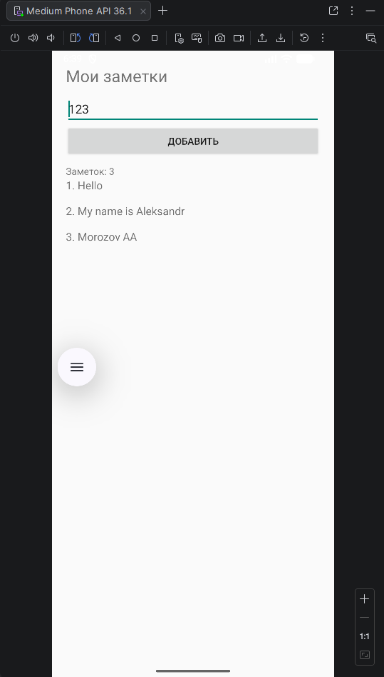
XML:
<?xml version="1.0" encoding="utf-8"?>
<LinearLayout xmlns:android="http://schemas.android.com/apk/res/android"
android:layout_width="match_parent"
android:layout_height="match_parent"
android:orientation="vertical"
android:padding="20dp">

<TextView
android:layout_width="wrap_content"
android:layout_height="wrap_content"
android:text="Мои заметки"
android:textSize="24sp"
android:layout_marginBottom="10dp"/>

<EditText
android:id="@+id/noteInput"
android:layout_width="match_parent"
android:layout_height="wrap_content"
android:hint="Напишите заметку..."/>

<Button
android:id="@+id/btnAdd"
android:layout_width="match_parent"
android:layout_height="wrap_content"
android:text="Добавить"/>

<TextView
android:id="@+id/noteCount"
android:layout_width="wrap_content"
android:layout_height="wrap_content"
android:text="Заметок: 0"
android:layout_marginTop="10dp"/>

<ScrollView
android:layout_width="match_parent"
android:layout_height="0dp"
android:layout_weight="1">

<TextView
android:id="@+id/noteList"
android:layout_width="match_parent"
android:layout_height="wrap_content"
android:textSize="16sp"/>
</ScrollView>
</LinearLayout>

Code:
package com.example.consoleapp;

import android.os.Bundle;
import android.view.Menu;
import android.view.MenuItem;
import android.widget.EditText;
import android.widget.TextView;
import android.widget.Toast;
import androidx.appcompat.app.AppCompatActivity;
import java.util.ArrayList;

public class MainActivity extends AppCompatActivity {
EditText noteInput;
TextView noteList, noteCount;
ArrayList<String> notes = new ArrayList<>();

@Override
protected void onCreate(Bundle savedInstanceState) {
super.onCreate(savedInstanceState);
setContentView(R.layout.activity_main);

noteInput = findViewById(R.id.noteInput);
noteList = findViewById(R.id.noteList);
noteCount = findViewById(R.id.noteCount);

findViewById(R.id.btnAdd).setOnClickListener(v -> {
String text = noteInput.getText().toString().trim();
if (!text.isEmpty()) {
notes.add(text);
noteInput.setText("");
updateList();
}
});
}

void updateList() {
StringBuilder sb = new StringBuilder();
for (int i = 0; i < notes.size(); i++) {
sb.append((i + 1) + ". " + notes.get(i) + "\n\n");
}
noteList.setText(sb.toString());
noteCount.setText("Заметок: " + notes.size());
}

@Override
public boolean onCreateOptionsMenu(Menu menu) {
menu.add(0, 1, 0, "Очистить все");
menu.add(0, 2, 0, "Удалить последнюю");
menu.add(0, 3, 0, "Количество");
return true;
}

@Override
public boolean onOptionsItemSelected(MenuItem item) {
switch (item.getItemId()) {
case 1:
notes.clear();
updateList();
Toast.makeText(this, "Все удалено", Toast.LENGTH_SHORT).show();
break;
case 2:
if (!notes.isEmpty()) {
notes.remove(notes.size() - 1);
updateList();
}
break;
case 3:
Toast.makeText(this, "Всего заметок: " + notes.size(), Toast.LENGTH_SHORT).show();
break;
}
return true;
}
}

